Сургутская ТПП приглашает начинающих предпринимателей и молодых людей, желающих открыть свой бизнес, принять участие во встрече с исполнительным директором ООО «Консалтинговый центр «А+» (г. Ханты-Мансийск) Кушниковой Татьяной Алексеевной, которая состоится 22 марта в 15.00.
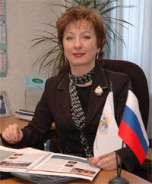
Встреча проводится с Администрацией города Сургута в рамках муниципальной Программы поддержки и развития предпринимательства. Подтвердить свое участие можно по тел.: (3462) 500-953, либо по e-mail: cord@tppsurgut.ru.
Место проведения встречи: Сургутский Государственный Университет (здание корпуса на пр. Ленина, 1), 2 этаж, многофункциональный зал.

Информация об эксперте:
Кушникова Татьяна Алексеевна - заслуженный экономист ХМАО – Югры, организатор и первый директор Окружного Фонда поддержки предпринимательства Югры, разработчик первых программ поддержки малого предпринимательства в ХМАО, основатель концепции развития лизинга в ХМАО и инициатор создания Югорской лизинговой компании, ООО «Окружной Бизнес-Инкубатор», бизнес-тренер для начинающих предпринимателей, ведущий цикла лекций для руководителей малого бизнеса в Академии Народного хозяйства при Правительстве РФ (г. Москва), автор тематических публикаций на тему развития предпринимательства.

